مشروع
(معاً أقوى: نهج شمولي لدعم ريادة الأعمال النسائية، والوقاية من العنف
القائم على النوع الاجتماعي ضد النساء والأطفال، وبناء صمود المجتمع)

الثقافة المالية
دليل المشاركة

الوحدة الثالثة

1
إدارة المال
2
تتبع المصاريف
3
الادخار
4
التسعير

فريق العمل
الاسم | المهمة | مكان العمل
سارة فخري | منسق الإدماج الاقتصادي وسبل العيش | منظمة CARE - مكتب العراق
هدى علي | مسؤولة التواصل | منظمة CARE - مكتب العراق
رؤى حبيب | إدارة البرامج، إدارة التحالفات، المساعدة الإنسانية والقدرة على الصمود | منظمة CARE - مكتب العراق
هشام جواد كاظم | إستشاري تطوير و تصميم المنهج | مشروع معاً أقوى - منظمة CARE مكتب العراق

المحتويات
الجلسة 1 | إدارة المال في المشروع .................................................................. 3

الجلسة 2 | تتبع المصاريف في المشروع ........................................................... 7

الجلسة 3 | الادخار ................................................................................................. 11

الجلسة 4 | التسعير والربح .................................................................................. 15


الوحدة الثالثة: الثقافة المالية
الجلسة ١: إدارة المال في المشروع

10–15 دقيقة

تذكري:
- مبلغ صغير للمشروع = بداية لنموه.
- أفصلي مال المشروع عن مال البيت من البداية.
اسمي: ______________ التاريخ: ______________



الهدف
مساعدتكِ على فصل مال المشروع عن مال البيت

اذا جاءكِ 100 الف دينار من مشروعك ... اين تذهب؟

اكتبي مكانين او ارسمي رمزاً بسيطاً
1. _______________________________________________
2. _______________________________________________

فكري

مال المشروع ≠ مال البيت
المشروع مثل طفل: يحتاج مصروف خاص به لينمو.
فكرة مهمة


تذكير مهم:
إجمالي الدخل ≠ ربحك الحقيقي!
الربح الحقيقي
= (الدخل - التكاليف) - مصروفك الشخصي من المشروع

قسمي المال
نشاط
أمثلة لتساعدكِ
مثال: كيف اقسم 100 الف دينار؟
الفئة | المبلغ (نموذج)
للمشروع | 40,000 دينار
للبيت | 30,000 دينار
للادخار | 20,000 دينار
للطوارئ | 10,000 دينار
الآن: قسمي مبلغكِ انتِ (اكتبي او ارسمي):
الفئة | مبلغكِ (دينار)
للمشروع
للبيت
للادخار
للطوارئ

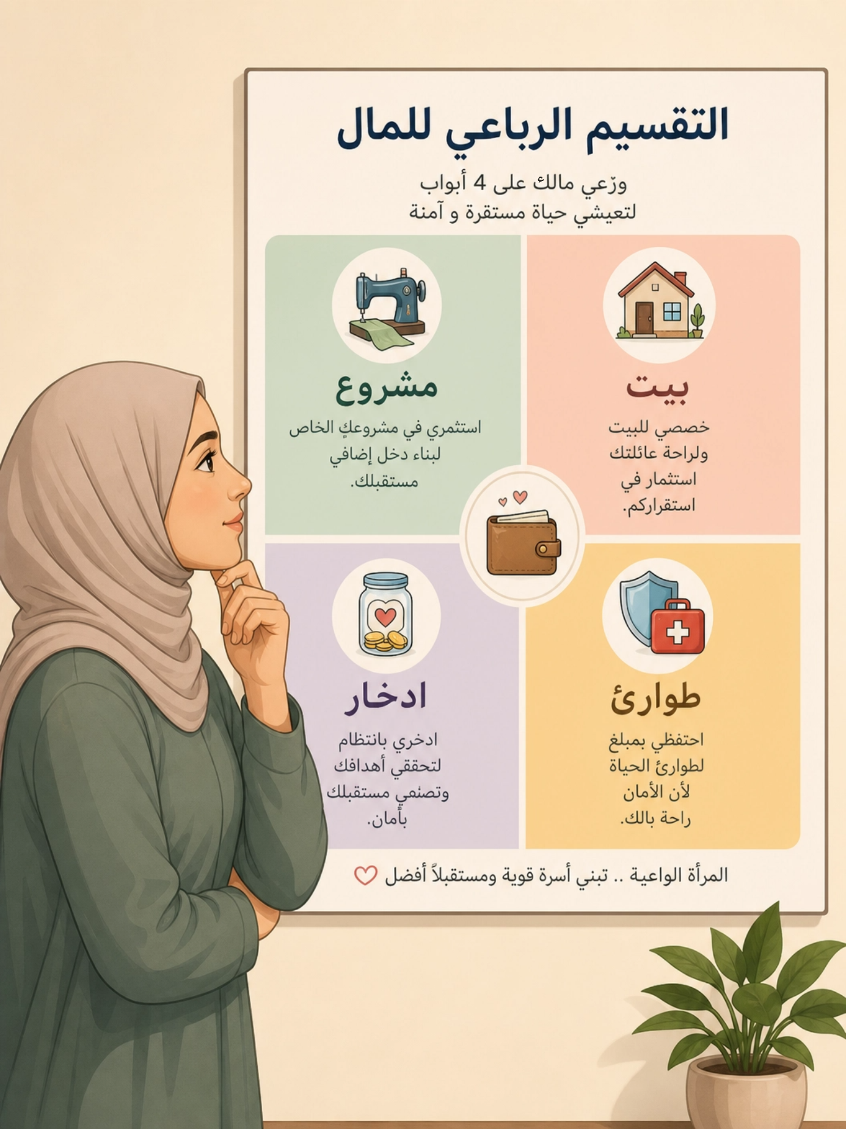

يمكنكِ إضافة (علبة رابعة) لشراء مواد تغليف صديقة للبيئة.
حتى لو مبلغ صغير (500 دينار أسبوعياً) يصنع فرقاً مع الوقت!

فكرة صديقة للبيئة

قاعدة بسيطة للتقسيم
مثال: من كل 10,000 دينار ← 3,000 للمشروع، 7,000 للبيت/ ادخار
المهم: الاستمرار، ليس الكمال

ما أصعب قرار في تقسيم المال؟
☐ أعطيت المشروع حقه ☐ خفت على مصروف البيت
☐ لم أعرف كم أدخر ☐ سبب آخر: _______________
شاركي

لا توجد إجابة خاطئة! اختاري ما يناسبكِ أنتِ. إذا لم تكوني متأكدة، ارسمي رمزاً أو اسألي المرشدة.
تلميح سريع

اذا واجهتِ صعوبة في الكتابة، ارسمي رمزاً (للزبون، للسعر) أو أجيبي شفهياً وستقوم المرشدة بتسجيل الإجابة.
ملاحظة


قراري: فصلت مال المشروع عن مال البيت: نعم سأبدأ من الغد

رحلتكِ في الوحدة: ضعي علامة ✓ عند إنجاز كل جلسة:
① إدارة المال | ② تتبع المصاريف | ③ الادخار | ④ التسعير


الوحدة الثالثة: الثقافة المالية
الجلسة ٢: تتبع المصاريف في المشروع
10–15 دقيقة

تذكري:
- كل مصروف تسجليه = خطوة لفهم مشروعك أكثر.
- المعرفة بمصاريفك = قرارات أذكى لغدٍ أفضل.
اسمي: ______________ التاريخ: ______________



الهدف
مساعدتكِ على تسجيل مصاريف مشروعك ببساطة

كم صرفتِ على مشروعكِ الاسبوع الماضي؟
(اكتبي رقماً تقريبياً او ارسمي رمزاً) _______________________________________________
_______________________________________________
فكري

اسمي: _______________ التاريخ: ___/___/___
فكرة مهمة

لا يمكن إدارة شيء لا نراه ... التسجيل البسيط = تحكم في المال.

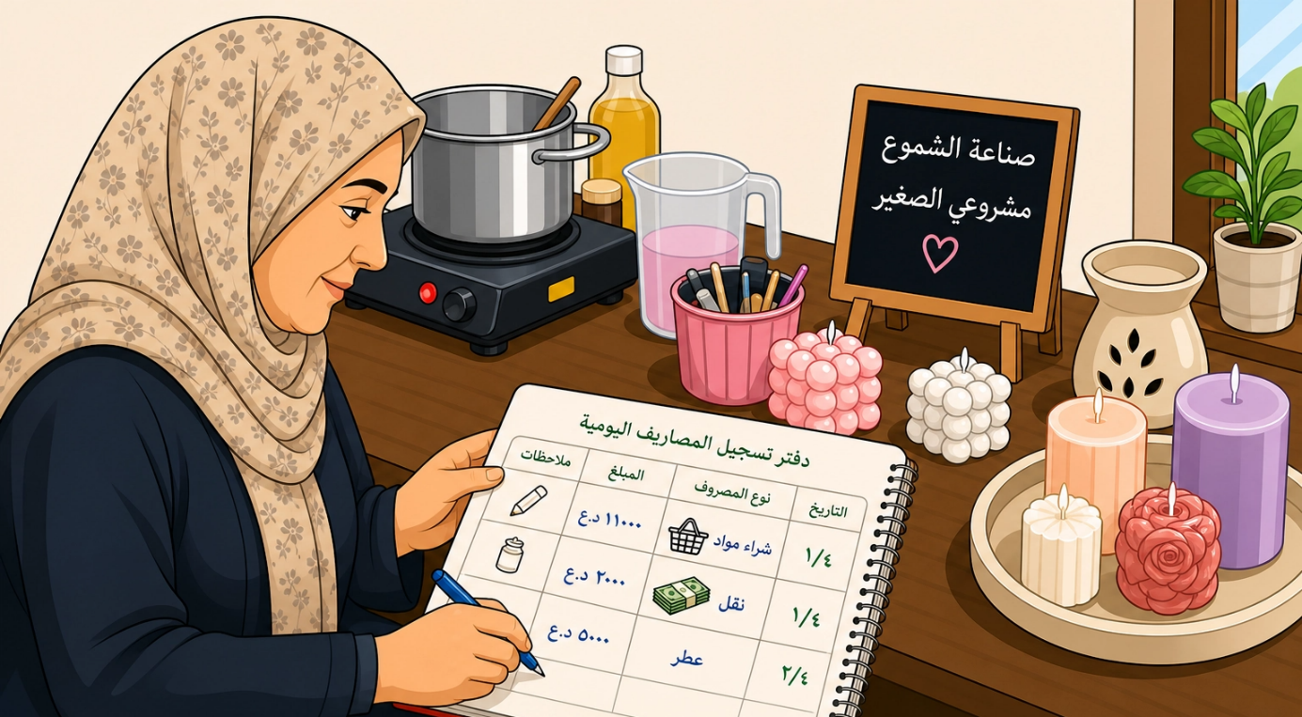

مثال: سجلي مصاريف يوم واحد

اليوم | ماذا صرفت | المبلغ | ماذا صرفتِ؟
الأحد | طحين | 10,000 دينار
الأحد | نقل | 3,000 دينار
الاثنين | اكياس ورقية | 2,000 دينار | نعم

نشاط

الآن: سجلي مصاريف يومكِ انتِ (استخدمي رموزاً إذا رغبتِ):
اليوم | ماذا صرفت؟ | المبلغ | صديق للبيئة؟
الأحد | أكياس ورقية | 2,000 | نعم
الأحد
الأثنين

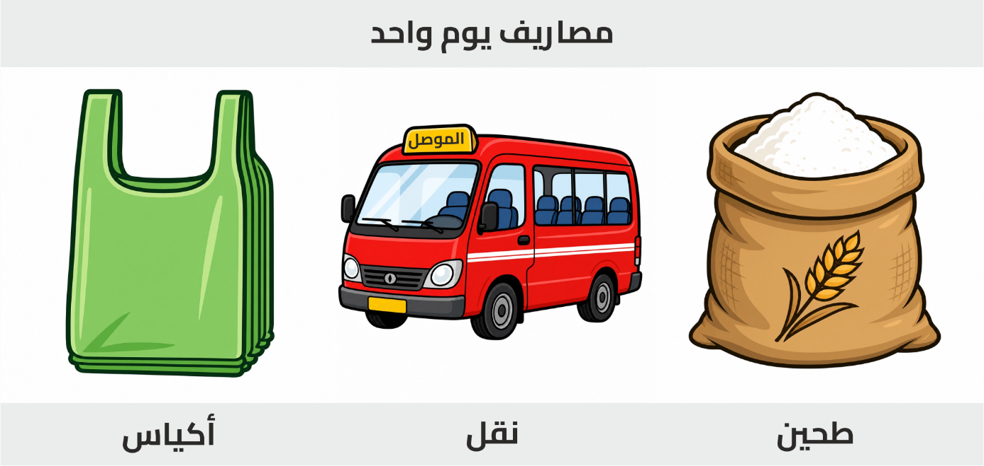

قرار سريع بعد التسجيل

السؤال
الأجابة
هل هناك مصروف يمكنك تقليله؟
نعم لا بحاجة أفكر
ما أول مصروف ستقللينه؟ _______________
ما الذي فاجأكِ في مصاريف اليوم؟
مصروف صغير كبر مع الوقت
نسينا مصروفاً مهماً
المصاريف الخضراء تستحق
شيء آخر: ________________________
شاركي
تسعير المنتج الصديق للبيئة:
المنتجات المستدامة قد تُباع بسعر أعلى قليلاً لان:
- موادها طبيعية او معاد تدويرها
- صنعها يدوي وبجهد خاص
- قيمتها البيئية تهم شريحة من الزبائن
لكن: تأكدي ان السعر لا يزال مقبولاً في سوقك المحلي.
تسعير المنتج الصديق للبيئة:


قراري: سأقلل مصروف ______ هذا الأسبوع لتوفير ______ دينار

لا توجد إجابة خاطئة!. اختاري ما يناسبكِ أنتِ. إذا لم تكوني متأكدة، ارسمي رمزاً أو اسألي المرشدة.
تلميح سريع

رحلتكِ في الوحدة: ضعي علامة ✓ عند إنجاز كل جلسة:
① إدارة المال ✓ | ② تتبع المصاريف | ③ الادخار | ④ التسعير


الوحدة الثالثة: الثقافة المالية
الجلسة ٣: الادخار
10–15 دقيقة

تذكري:
- ادخري أولاً، حتى لو مبلغاً صغيراً ← هو أمان لمشروعك.
- الهدف الكبير يبدأ بخطوة ادخار صغيرة اليوم.
اسمي: ______________ التاريخ: ______________



الهدف
مساعدتكِ على تحديد هدف ادخار واضح

ماذا يحدث اذا توقف مشروعكِ فجأة؟
اكتبي طريقة أو ارسمي رمزاً: ___________________________________

فكري

الادخار ليس للاغنياء فقط.
الادخار = أمان + فرصة، حتى بمبلغ صغير.
فكرة مهمة



مثال: خطة ادخار بسيطة

أدخر شهريًا | المبلغ المطلوب | هدفي
15,000 دينار | 150,000 دينار | شراء ماكنة خياطة
تلميح: خطة شهرية (15,000 دينار) أسهل من خطة سنوية!

نشاط

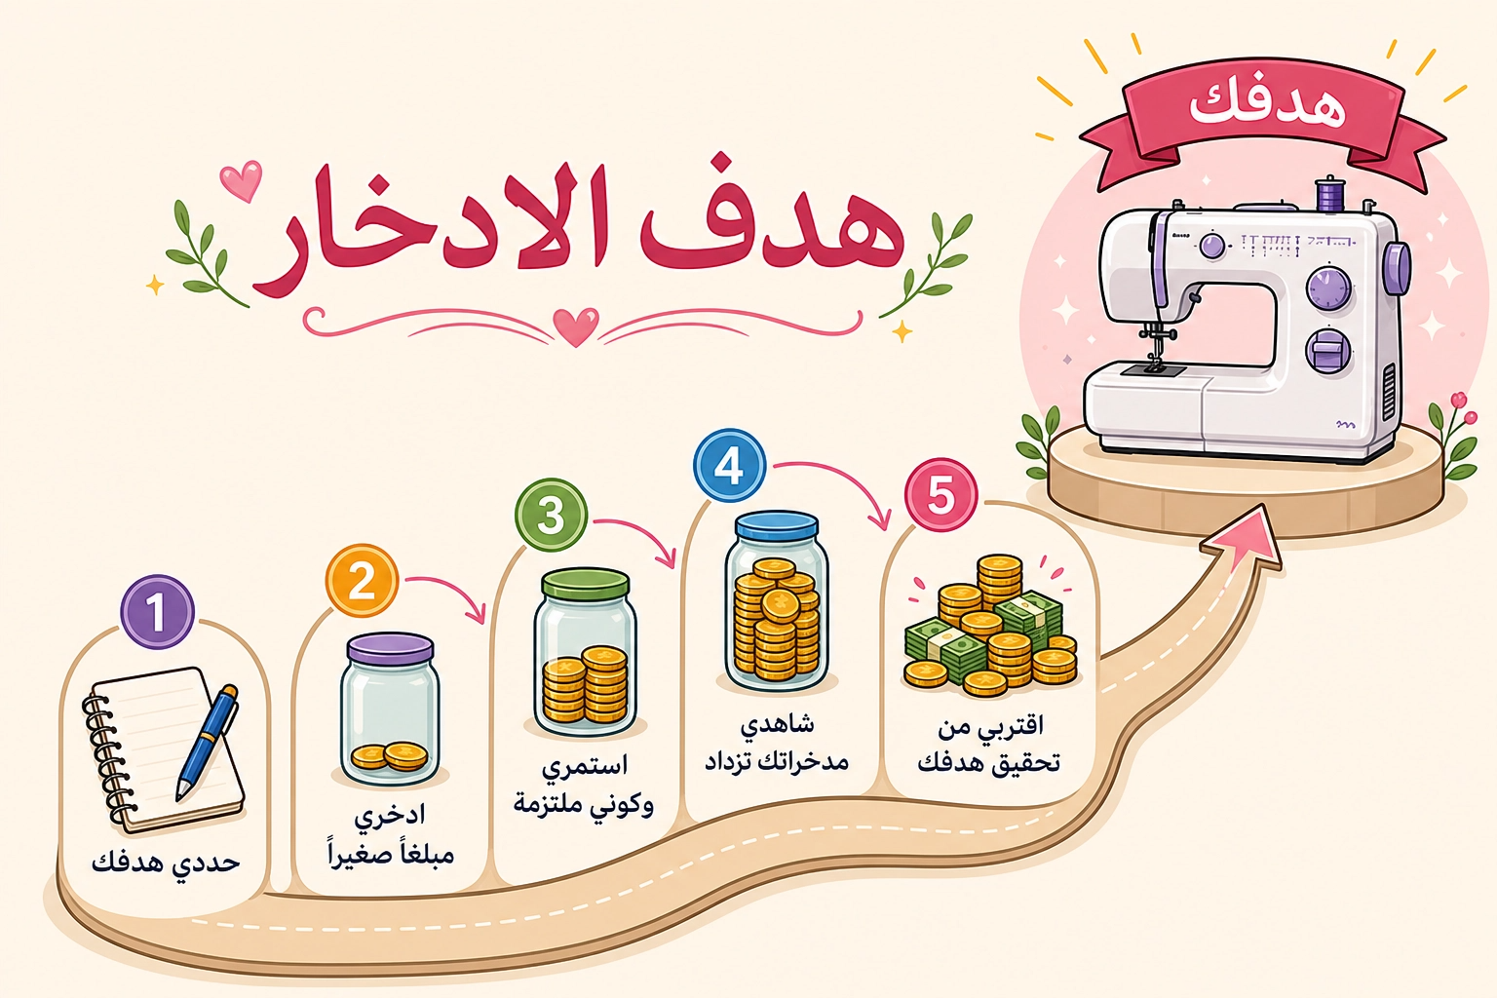

الآن: حددي هدف ادخاركِ انتِ:
مثال: خطة ادخار بسيطة

هدفي | المبلغ المطلوب | أدخر يوميًا
 | دينار | دينار

فكري في أهداف مثل:
- شراء مواد تغليف صديقة للبيئة بكمية (خصم كمية)
- ادخار لحضور ورشة حرف مستدامة محلية
الادخار لغرض بيئي = استثمار مزدوج الأثر!
هدف ادخار أخضر

ادخاري ومشروعي

هل ادخاري يساعد مشروعي؟
كيف؟
---------------------
----
نعم لا ربما
مثال:
- أدخر لشراء أداة جديدة (ماكينة مثلًا) ← أزيد إنتاجي ← أربح أكثر
- تطوير منتج ← أجذب زبائن جدد
- طوارئ ← أحمي مشروعي من التوقف

ما الذي قد يمنعكِ من الادخار؟

دخل قليل
مصاريف كثيرة
ضغط الاسرة
لا اعرف كيف
سبب آخر: ________________________

شاركي

- للبدء ادخري اولاً ... ثم اصر في
- حتى لو 500 دينار يومياً = 15,000 دينار في الشهر!
تلميح سريع

لا توجد إجابة خاطئة! اختاري ما يناسبكِ أنتِ. إذا لم تكوني متأكدة، ارسمي رمزاً أو اسألي المرشدة.
تلميح سريع


قراري: سأدخر ______ دينار شهرياً لـ ______ (هدف مشروع)

رحلتكِ في الوحدة: ضعي علامة ✓ عند إنجاز كل جلسة:
① إدارة المال ✓ | ② تتبع المصاريف ✓ | ③ الادخار | ④ التسعير


الوحدة 3: الثقافة المالية
الجلسة ٤: التسعير والربح

10–15 دقيقة

تذكري:
- السعر = تكلفة + ربح + ما يقبله السوق ← احسبي قبل أن تبيعِي.
- الربح الحقيقي يفهمه من يحسب، لا من يخمن.
اسمي: ______________ التاريخ: ______________



الهدف
مساعدتكِ على حساب سعر منتجك بشكل مبسط

كيف تحددين سعر منتجكِ؟
(اكتبي فكرة او ارسمي رمزاً)
__________________________________________________________________________________________________________________________________________

فكري

السعر = التكلفة + الربح...
ليس كل بيع = ربح!
الربح الحقيقي = (الإيرادات - التكاليف) - مصروفك الشخصي
فكرة مهمة


تذكير مهم
في الوحدة الثانية: تعلمتي (كيف تحسبين السعر؟)
اليوم نتأكد في الوحدة الثالثة: هل هذا السعر يضمن لك ربحًا حقيقيًا؟)
السؤال اليوم: ليس (بكم ابيع؟) بل (هل أربح فعلاً بعد حساب كل شيء؟)

نشاط: احسبي سعر منتجكِ
مثال: منتج (خبز منزلي)
الفقرة | الحساب (نموذج)
مواد (طحين) | 10,000 دينار
غاز/ كهرباء | 2,000 دينار
نقل | 3,000 دينار
التكلفة الكلية | 15,000 دينار
الربح المطلوب | 5,000 دينار
سعر البيع | 20,000 دينار

أنواع التكاليف:

النوع | أمثلة من مشروعك
تكاليف مباشرة | طحين، قماش، خيوط ← تدخل في المنتج
تكاليف غير مباشرة | كهرباء، ماء، إيجار ← تدعم العمل
قراري: سأحسب التكاليف المباشرة أولاً، ثم أضيف جزءاً بسيطاً للتكاليف الأخرى.

الآن: احسبي لمنتجكِ انتِ (اكتبي الارقام فقط):
الفقرة | حسابكِ (دينار)
مواد
مصاريف اخرى
التكلفة الكلية
الربح المطلوب
سعر البيع

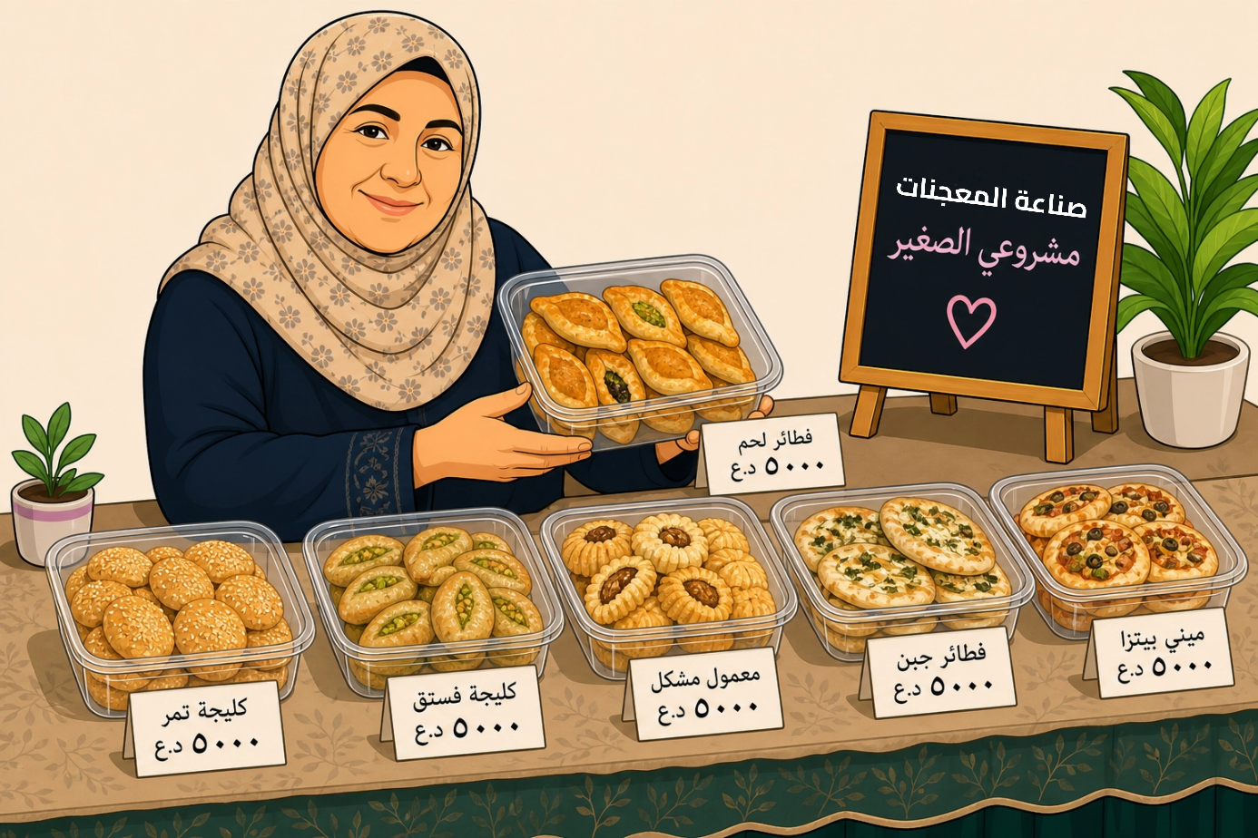
كيف تحددين سعر منتجكِ؟

- السعر = التكلفة + الربح
- إذا السعر < التكلفة ← خسارة
- إذا السعر > التكلفة ← ربح ✓

فكري أكثر

ماذا لو حسابي يظهر خسارة

ماذا لو الربح = صفر أو سالب؟
= صفر
تغطين التكلفة فقط
< صفر (خسارة)
- لا تخافي من الخسارة في الحساب… هي درس يحميك من الخسارة الحقيقية!
أرفع السعر أقلل المصروف
ماذا يعني؟
إذا كان الربح
أخسر مع كل بيع
ماذا تفعلين؟
أغيّر المنتج أوقف المشروع مؤقتاً

عند حساب ربحك، تذكري ان:
- استخدام مواد معاد تدويرها قد يقلل التكلفة
- يمكن إضافة قيمة (+10%) مع شرح بسيط للقصة للزبون
- التغليف البسيط والصديق للبيئة قد يجذب زبائن جدد
- لكن: جودة المنتج تبقى الأهم، لا تضحي بها من أجل (البيئة) فقط
الربح الحقيقي = ربح مالي + رضى زبون + اثر إيجابي
حساب القيمة المضافة البيئية:

مثال: ماكينة خياطة
- السعر: 150,000 دينار
- ادخار شهري مقترح: 15,000 دينار ← تصلين للهدف في 10 أشهر
أو ادخار أسبوعي: 4,000 دينار ← خطة شهرية أسهل من خطة سنوية
هل السعر الذي حسبتِه مناسب للسوق؟
نعم، سأ ثبته
لا، سأرفع التكلفة
لا، سأخفض الربح
بحاجة اعرف اكثر
شيء آخر: ________________________
شاركي

قرار نهائي
بناءً على حسابي اليوم:
مشروعي
هل الربح مقبول؟
هل سأستمر؟
ما أول تعديل سأفعله؟ _______________
القرار:
نعم لا يحتاج تعديل
نعم لا سأعدل أولاً

- إذا كان السعر مرتفعاً جداً: هل سيقبله زبائن منطقتك؟
- إذا كان السعر منخفضاً جداً: هل يغطي تكلفتك + ربحك؟
تلميح سريع

- لا توجد إجابة خاطئة!
- اختاري ما يناسبكِ أنتِ.
- إذا لم تكوني متأكدة، ارسمي رمزاً أو اسألي المرشدة.
تلميح سريع

اذا واجهتِ صعوبة في الحساب، اكتبي الارقام فقط او ارسمي، والمرشدة ستساعدكِ شفهياً. الهدف هو فهم التسعير وليس الدقة الرياضية.
ملاحظة


قراري: سعري الحالي مربح يحتاج تعديل سأعيد حسابه

رحلتكِ في الوحدة: ضعي علامة ✓ عند إنجاز كل جلسة:
① إدارة المال ✓ | ② تتبع المصاريف ✓ | ③ الادخار ✓ | ④ التسعير

سؤال الوحدة الكبير
بناءً على ما تعلمتهِ في الجلسات الأربع: هل مشروعكِ الأن
الحالة
مستقر ماليًا
يحتاج تعديل بسيط
غير واضح بعد
العلامة

~
؟
- إذا كانت الإجابة (يحتاج تعديل بسيط) أو (غير واضح بعد):
ما أول خطوة ستفعلينها غدًا؟ _______________

تحدي بسيط: احسبي وقرري
الخطوة | جوابك
1. ما منتجك؟ | _________________________
2. كم تكلفته؟ | _______ دينار
3. كم تريدي أن تربحي؟ | _______ دينار
4. ما سعر البيع؟ | _______ دينار
5. هل السعر مناسب للسوق؟ | نعم لا سأعدّله
قراري النهائي: سأبدأ بـ _______________ من الغد.


خطوتك التالية: طبقي قاعدة واحدة من الوحدة في مشروعك هذا الأسبوع.
نقاط أساسية:

- مال المشروع ≠ مال البيت ← افصليهما من البداية
- سجلي كل مصروف ← اعرفي أين يذهب مالك
- ادخري أولاً ← حتى لو مبلغ صغير، فهو أمان لمشروعك
- السعر = تكلفة + ربح + ما يقبله السوق ← احسبي قبل أن تبيعِي
- الربح الحقيقي = الإيرادات - التكاليف - مصروفك الشخصي
ملخص الوحدة الثالثة

دعم خاص للنساء (منظمة CARE):
إذا واجهتِ أي تحدٍ يتعلق بـ:
- السلامة الشخصية أثناء العمل
- التمييز أو المضايقة
- الحاجة لدعم قانوني أو نفسي
يمكنكِ التواصل مع قسم حماية المرأة في منظمة CARE للحصول على:
☐ معلومات موثوقة
☐ توجيه آمن
☐ دعم سري ومحترم
(تزود المرشدة بأرقام/ وسائل التواصل المحلية عند الحاجة)

